[院长团队翻车？论文图片重复使用，郑州大学第五附属医院遭质疑！](https://mp.weixin.qq.com/s?__biz=MzkyNTc2OTI4Mw==&mid=2247492641&idx=4&sn=feb4f49d822ccb161ce3910a43e67fd6)

[慧眼学术](javascript:void(0);)2025-04-12 20:26:24中国香港





**论文信息**

2024年4月，**郑州大学第五附属医院**在Journal of Advanced Research期刊上发表一篇标题为“Enhanced LRP8 expression induced by Helicobacter pylori drives gastric cancer progression by facilitating β-Catenin nuclear translocation”**幽门螺杆菌诱导的 LRP8 表达增强，通过促进 β-Catenin 核转位推动胃癌进展**的论文被质疑。

本研究受国家重点研发计划（编号：2020YFC2006100）、郑州市重大协同创新项目（编号：18XTZX12003）和郑州大学学科建设重点项目（编号：XKZDJC202001）资助。

doi: 10.1016/j.jare.2024.04.002

第一作者：郑州大学第五附属医院 Bin Liu

通讯作者：郑州大学第五附属医院 Yang Mi，Peng-Yuan Zheng（音译：郑鹏远）

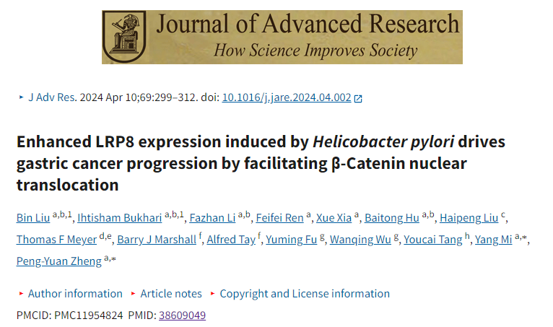

**质疑信息**

**2025年4月，Chloris orthonoton在 Pubpeer 论坛上发表评论：**

比预期的要相似得多。

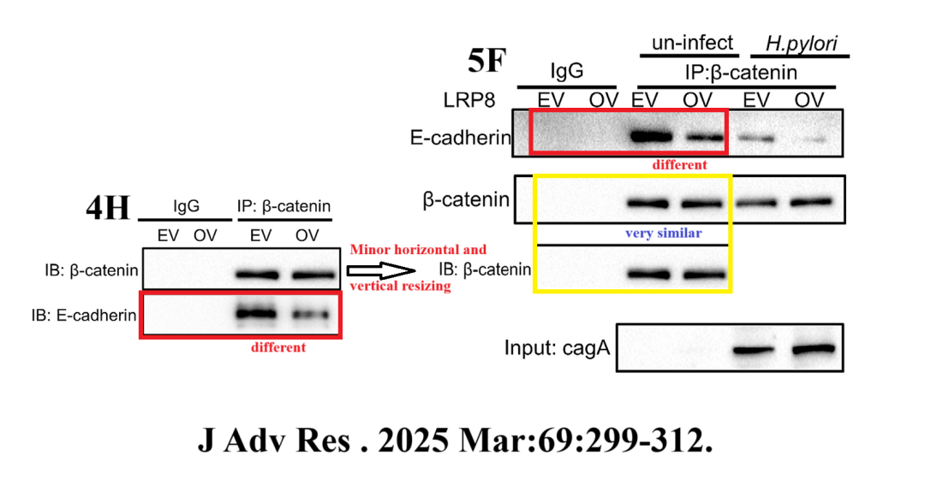

消息来源：

https://pubpeer.com/publications/7AE04A1D4382DD33F28914DDE8005B

声明：

若认为本内容侵犯您或者单位的权益，请速与我们联系并详述侵权情况。我们将依法快速处理，移除涉嫌侵权内容。

联系QQ   1729349097

**往期推荐:**

[引爆全网的学术不端克星神器！一键本地检测，全网最低价，再也不用担心图片误用和第三方图片造假的神器来啦](https://mp.weixin.qq.com/s?__biz=MzkyNTc2OTI4Mw==&mid=2247484961&idx=1&sn=d8a51a591fb0c959e88bc92de949b52c&scene=21#wechat_redirect)

[委员建议：将学术不端行为与其他造假行为一样入“罪”](https://mp.weixin.qq.com/s?__biz=MzkyNTc2OTI4Mw==&mid=2247491231&idx=1&sn=bf06908b0e9e428754f6000aee228d8e&scene=21#wechat_redirect)

[上海交通大学医学院附属新华医院妇产科研究：同一只小鼠跨组使用引发热议](https://mp.weixin.qq.com/s?__biz=MzkyNTc2OTI4Mw==&mid=2247491873&idx=1&sn=5a5a332536e5e553616a469db0ceaa34&scene=21#wechat_redirect)

[学术不端案件通报（2025年第1批）](https://mp.weixin.qq.com/s?__biz=MzkyNTc2OTI4Mw==&mid=2247492611&idx=1&sn=4492f51fdef9437d55cccb06711634d1&scene=21#wechat_redirect)

[厦门大学附属翔安医院，宁波市医疗中心李惠利医院合作研究被指多处图片重叠与克隆](https://mp.weixin.qq.com/s?__biz=MzkyNTc2OTI4Mw==&mid=2247491914&idx=1&sn=f2421b6bcf3f228868d51e69904ab890&scene=21#wechat_redirect)